Красноярцы с помощью фотографии могут провериться на наличие меланомы
НИА-Красноярск

Опубликовано: 21.05.2019 15:06
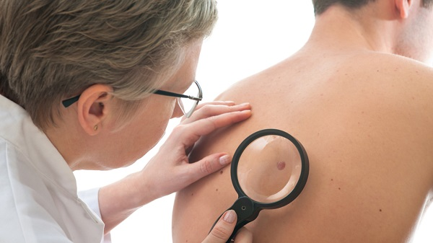На сегодня одним из самых распространенных видов онкологического заболевания является меланома, которую каждый год находят у более чем 230 тыс. человек. Опасность этого вида рака заключается в том, что оно стремительно развивается и быстро дает метастазы.
Согласно статистики, 25% заболевших меланомой не удается спасти из-за позднего выявления.
Как рассказали в пресс-службе Минздрава по Красноярскому краю, в 2018 году на меланому пришлось 1,4% всех выявленных злокачественных новообразований. Выявление меланомы на ранних стадиях (I–II) в нашем регионе довольно высоко – 80%.
По словам медиков, в группу риска входят люди, любящие позагорать. Также в группе риска находятся люди со светлой кожей, светлыми глазами (голубыми или зелеными) и волосами, большим количеством веснушек. Также повышенное внимание к себе стоит уделить людям старше 50 лет, тем, у кого были солнечные ожоги, тем, у кого на теле больше 50 родинок.
Онкологи советуют: регулярно осматривайте все имеющиеся на теле родинки. Существует два способа отличить подозрительную родинку от обычной:
- Метод «гадкого утенка». Обычно наши родинки похожи друг на друга: они имеют одинаковую форму, цвет и толщину. Новое пигментное пятно считается подозрительным, если оно отличается от других родинок.
- Метод ABCDE (асимметрия (Asymmetry), границы (Borders), цвет (Color), диаметр (Diameter), эволюция (Evolution)). Насторожитесь, если:
- при проведении мысленной линии посередине родинки её половинки будут несимметричны;
- неравномерные, волнистые, с зазубринами родинки чётко выделяются на фоне окружающей кожи;
- родинка имеет неравномерный цвет;
- диаметр родинки больше 6 мм;
- происходит быстрое изменение размера (ширины), цвета и толщины родинки.
Показать подозрительную родинку можно хирургу или дерматологу по месту жительства. Кроме того, в Красноярском краевом клиническом онкологическом диспансере действует постоянная акция: вы можете прислать фото беспокоящей вас родинки нашим врачам. Итак, если на вашей коже есть беспокоящие вас новообразования, которые растут, меняют цвет, форму, очертания или имеют выделения, вы можете отправлять фото этих новообразований на электронную почту onkolog24@mail.ru. Наши специалисты-онкологи внимательно изучат присланные вами фото и в течение нескольких дней ответят на письмо, дав указания к дальнейшим действиям. Добавим, вы значительно облегчите работу врачей, если сделаете фото с соблюдением всех требований:
- разместите рядом с новообразованием линейку;
- фотографируйте новообразование при дневном свете и без вспышки;
- фото должно быть высокого разрешения (хорошего качества);
- фото должно быть сделано с близкого расстояния.

